**离散数学第7次作业**

**学号： 姓名： 班级： 总分：**

一、(每问5分，共10分)

教材习题14第14题

下面给出的两个正整数数列中哪个是可图化的？对于可图化的数列，试给出3中非同构的无向图，其中至少有2种是简单图。

(1) (2, 2, 3, 3, 4, 4, 5) ; (2) (2, 2, 2, 2, 3, 3, 4, 4)

(1) 不可图化，因为有奇数个(3个)奇度顶点。

(2) 可以图化，因为有偶数个奇度顶点。(画出3个，其中至少两个是简单图就可以了。)

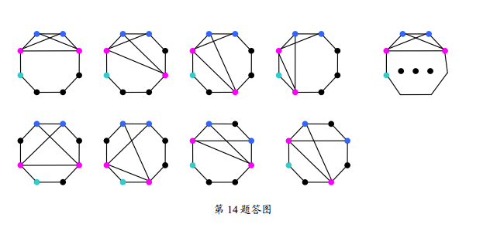

二、(10分)

教材习题14第21题(1)(即第(1)问)

(**说明：边上点和*e*中间的那个点是多余的，画错了，这个点不算。**)

点割集：{*a*, *c*}, {*d*}; 每个2分，共4分

边割集：

{},{},{},{},{},

{},{}; 2分(回答不全扣1分)

割点：*d* 2分

割边： 2分

三、(每问5分，共20分)

教材习题14第44题(1)-(4)

解：

邻接矩阵，

计算得

，

解：每问5分，根据答案适当给分

矩阵中的元素表示到长度是*k*的通路数目。

(1) *D*中到长度为1，2，3，4的通路数目分别由矩阵的元素, ,表示，因此，分别是0，0，2，2条。

(2) 同理到长度为1，2，3，4的通路分别由1，1，3，5条。

(3) *D*中长度的4的通路数即为矩阵中所有元素之和，共44条。回路即为对角线元素之和，共11条。

(4) *D*中长度小于等于4的通路数，即为矩阵中所有元素之和，共有7+13+24+44=88条。其中回路22条。

四、(10分)

教材习题14第52题

第52题 有3个油瓶，分别是1斤装，7两装和3两装，1斤装油瓶内装满了油，另外两个油瓶是空瓶，如何用这3个油瓶把这1斤油分成2个5两？至少要倒多少次？

解：

设7两装瓶中装油的状态为B，3两装瓶装油的状态为C。

方案1：

<0,0>→<0,3>→<3,0>→<3,3>→<6,0>→<6,3>→<7,2>→<0,2>→<2,0>→<2,3>**→<5,0>**

方案2：

<0,0>→<7,0>→<4,3>→<4,0>→<1,3>→<1,0>→<0,1>→<7,1>→<5,3>**→<5,0>**

**根据对题意的理解，如果认为分成5，3，2也表示是两个5两，那么至少倒8次；如果认为必须分成5，5才表示是两个5两，那么至少倒9次。因此，至少倒8次或者9次都是符合题意的。**

说明：

(1) 方案1可以看作是求不定方程的解,即3升的容器使用了4次，7升的容器使用了1次。

(2) 方案2可以看作是求不定方程的解，即7升的容器使用了2次，3升的容器使用了3次。

五、(共10分)教材习题16第2题

无向树T有5片树叶、3个2度分支点，其余的分支点都是3度顶点。问：T有几个顶点？

答：设数T有n个顶点，那么根据握手定理(度数之和等于边数的2倍)和数的性质(边数等于顶点式减一)，可得

$$2\left(n-1\right)=5+3×2+3(n-8)$$

解得： $n=11$

六、(10分)教材习题16第25题

第25题 求图16，17中两个带权图的最小生成树。

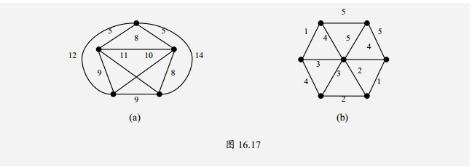

解：**每个5分，共10分**

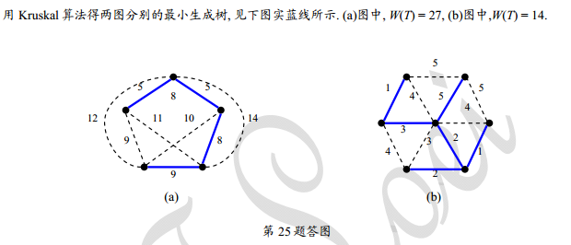

七、(5分) 教材习题16第38题

下面给出大的各符号串集合，哪些是前缀码？

A1= {0, 10, 110, 1111}, A2= {1, 01, 001, 000}

A3= {1, 11, 101, 001, 0011};

A4= {b, c, dd, dc, aba, abb, abc};

A5= {b, c, a, aa, ac, abc, abb, aba}

答： $A_{1},A_{2},A_{4}$ 是前缀码.

八、(20分)教材习题16第41题

设7个字母在通信中出现的频率如下：



用Huffman算法求传输它们的最佳前缀码.要求画出最优树，指出每个字母对应的编码，并指出传输10n个按上述频率出现的字母需要多少个二进制数字.(要求：1 在画最优树时，每个分支点的左分支标0，右分支标1；2 在对分支点或者树叶进行重新排序和合并时，如果出现多个分支点的权重相等，那么子树层数大的分支点尽量后合并，而子树层数小的分支点先进行合并)

解：

一种方案：a: 00, b: 11, c: 010, d: 100, e: 101, f: 0110, g: 0111.

传输一个7进制字母，需要传输2.55个二进制数字。因此，传输个7进制字母需要个二进制数字。

注释：(编码不唯一)只要是前缀码，并且传输个7进制字母需要个二进制数字，就是满分。

九、(5分)下面两图是否同构，说明理由。

答：不同构。图(1)没有奇数圈，是二部图。图(2)有奇数圈，不是二部图。

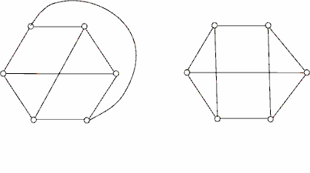

(1) (2)